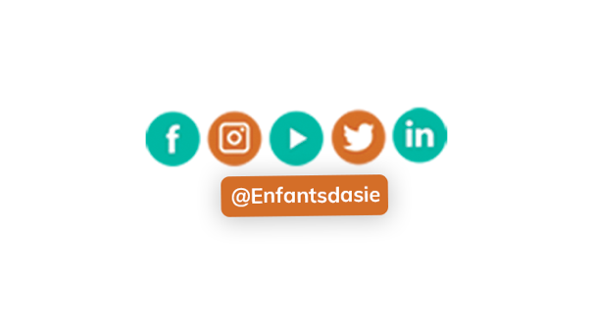/Users/Margotaubry/Desktop/Enfants d'Asie /Éléments utiles /LOGO/AI /ENFANTS D'ASIE_NOUVEAU LOGO.ai

Lettre à remplir directement ou à

Imprimer et envoyer à Enfants d’Asie

**Modèle de lettre**

|  |  |
| --- | --- |
| **Votre filleul(e) Le parrain/marraine**  Nom : Nom :  Site de parrainage : |  |
| **Votre lettre** | **Sa traduction** |
|  |  |
| Enfants d’Asie,  18, rue de la Pierre Levée‐75011‐Paris‐FRANCE Tél : 01 47 00 19 00  Email : contacts@enfantsdasie.com  Site : [www.enfantsdasie.com](http://www.enfantsdasie.com)  Association Reconnue d’Utilité Publique – Dons déductibles des impôts |  |